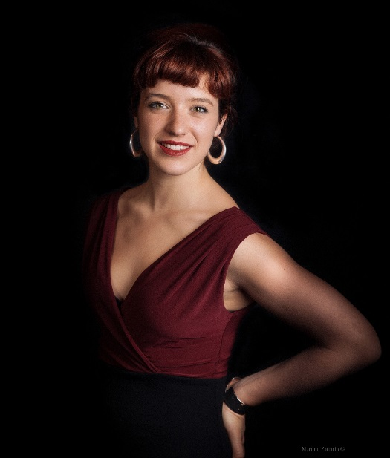
Valentina Nicolotti

Cantante

Via Casalborgone 24, 10132 Torino
nicolotti.valentina@gmail.com
+39 3394220538

Da sempre appassionata di voce, inizia i suoi studi musicali nel 2007 presso il Centro di Formazione Musicale della Città di Torino sotto la guida di Elisabetta Prodon, insegnante di tecnica vocale e repertorio Jazz. Dopo la maturità scientifica decide di fare del canto e della musica la principale materia dei suoi studi iscrivendosi al Conservatorio Statale “Antonio Vivaldi” di Alessandria dove nel luglio 2014 consegue la Laurea in Canto Jazz, con votazione 110/110.
Segue e ha seguito molti seminari (Siena Jazz, Berklee Summer School at Umbria Jazz Clinics, Nuoro Jazz, Due laghi Jazz Festival), studiando con insegnati di fama internazionale come Sheila Jordan, Roberta Gambarini, Diana Torto, Theo Bleckman, Jen Shyu, Susanne Abbuehl, Tiziana Ghiglioni, Cinzia Spata, Gegè Telesforo. Nel corso del 2015 si dedica all’approfondimento degli aspetti anatomici, fisiologici e funzionali della voce iscrivendosi al Corso di Alta Formazione in Vocologia Artistica presso l’Università di Bologna (F. Fussi – S. Magnani) e studiando all’Accademia ModAi (metodo funzionale Marco Farinella).
Dal 2013 è vicedirettrice del coro giovanile SiFaSoul Singers con il quale si è esibita in rassegne e concerti in Italia (Festa della Musica di Rivoli, Natale in Canto – Comune di Torino, Maratona Corale – Torino, Estatica- Pescara) e all’estero (Svizzera); è corista e vicedirettrice del coro gospel All Sisters diretto da E. Prodon.
Dal 2013 è insegnate di canto a Torino e provincia presso diverse scuole di musica – associazioni culturali.
Nel 2016 e nel 2017 è assegnataria della borsa di perfezionamento ‘Talenti Musicali, Fondazione CRT – Conservatorio Statale di Musica “Giuseppe Verdi” – Torino ’ ed ha collaborato con la fondazione CRT per il progetto “Diderot” presso le Scuole Elementari Statali piemontesi.
Nel 2017 è stata leader group del progetto Erasmus Plus “Music for human rights”, scambio internazionale in Israele, Gerusalemme.
A marzo 2018 consegue la laurea magistrale in Canto Jazz presso il Conservatorio Statale “G. B. Martini” di Bologna sotto la guida della docente Diana Torto con votazione 110 e lode.
Nel 2018 si classifica semifinalista al concorso internazionale di jazz “Massimo Urbani”.
Nell’anno scolastico 2018-2019 si perfeziona in Svizzera presso l’HEMU – Conservatorio di Losanna (Svizzera) ottenendo il CAS (Certificate of Advanced Studies).
Collabora come cantante solista in diverse formazioni jazz, dal duo alla Big Band, esibendosi durante festival jazz (Trentino Jazz Festival, Torino Jazz Festival, Jazz Alguer, Moncalieri Jazz Festival, Jazz around the Clock Lanzo, Piossasco Jazz Festival) e serate in locali (Jazz Club Torino).
Con il progetto Duo Sole (arpa e voce) incide il suo primo album: Time. Nel luglio 2017 con il duo è stata ospite del Word Harp Congress ad Hong Kong.
Alla fine del 2020 uscirà Calicantus, il suo primo album di inediti da solita con l’etichetta Emme Record.

